**RecodePRO 2022**

JANDERSON DE SOUZA GARCIA

JOAO GABRIEL DOS SANTOS BELARMINO DE SANTANA

LUIZ CLAUDIO TOSCANO FRANÇA DE SOUZA

VITORIA ALICE DOS SANTOS OLIVEIRA

**HYPPO PROJECT**

Documentação do projeto

2022

JANDERSON DE SOUZA GARCIA

JOAO GABRIEL DOS SANTOS BELARMINO DE SANTANA

LUIZ CLAUDIO TOSCANO FRANÇA DE SOUZA

VITORIA ALICE DOS SANTOS OLIVEIRA

**HYPPO PROJECT**

Documentação do projeto

Projeto apresentado ao curso de Desenvolvimento Fullstack da Instituição RecodePro 2022.

2022

**DOCUMENTAÇÃO DO PROJETO**

**Nome do Projeto:** Hyppo Project

1. INTRODUÇÃO

O Projeto Hyppo foi criado visando aumentar o interesse dos alunos no ambiente escolar. Tem como objetivo de facilitar a comunicação entre a escola com os alunos e seus responsáveis, auxiliando na implementação de uma gestão escolar mais democrática, além da inserção de atividades extracurriculares com profissionais habilitados e estagiários.

A escola cadastrada no sistema, contará com as tecnologias do projeto para cadastrar seus alunos e funcionários.

A interface dos alunos e a dos docentes serão um pouco distintas. Os docentes terão permissão para lançar as notas e monitorar a nota de todos os alunos, enquanto os alunos poderão visualizar seu boletim, inscreverem-se em disciplinas e jogar jogos divertidos e seguros.

Visando a implementação de uma gestão democrática, o projeto contará com um formulário na qual será possível tanto para docentes quanto para os alunos darem *feedbacks* sobre equipamentos escolares, sugestões de gincanas dentre outros

1. IMPLEMENTAÇÃO DO PROJETO

A plataforma será virtual, mas para a etapa de implementação, é possível identificar alguns fatores:

* A necessidade de monitoramento da tecnologia em si por profissionais de TI qualificados para garantir a qualidade do site
* A necessidade de um profissional do ramo escolar monitorando a plataforma
* A administração e gestão dos funcionários escolares
* A gerência deve ser feita usando um banco de dados, já que o projeto envolve uma quantidade razoável deles.

Por se tratar de um projeto de arquitetura simples, não há grandes restrições de desempenho e disponibilidade. Entretanto, há a necessidade de uma conexão com internet para usufruir em tempo real das atualizações referentes ao conteúdo do site.

Por se tratar de um projeto ainda em seu escopo, uma das principais necessidades é a assinatura, por um valor acessível e a ser combinado com o contratante, para manter o site e o devido monitoramento/manutenção

Entretanto, como critério para a aceitação do projeto, é indispensável que a escola (contratante) esteja disposta a ouvir as demandas dos alunos e dos professores. A escola será monitorada e avaliada nesse quesito pelo gestor responsável pelo departamento escolar.

1. QUALIDADE

Para garantir a qualidade do Projeto, a equipe responsável deve realizar testes esporádicos no programa para se certificar de que não há possíveis alterações indesejadas no sistema, além de verificar a integridade dos dados registrados.

A segurança na hora de acessar a plataforma consiste em autenticar usuários usando login (ou número de matrícula) e senha.

A plataforma provém de fácil navegabilidade pela interface, facilitando os alunos e docentes em suas requisições.

1. GERENCIAMENTO DE EQUIPE

A equipe contará com um gestor responsável (nvl 0) capaz de gerir outros 2 gestores (nvl 1). Os gestores nível 1 serão responsáveis por gerir seus respectivos departamentos a qual foram designados.

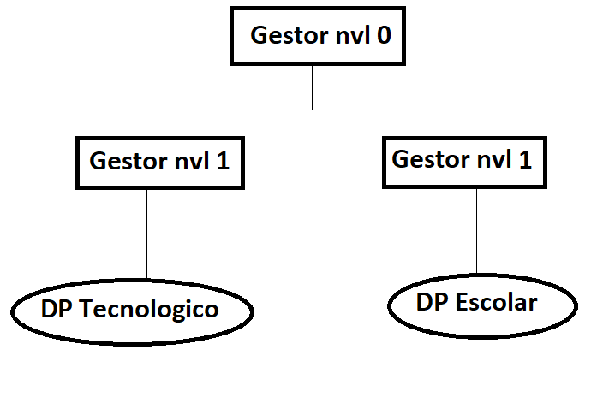

O departamento tecnológico contará com profissionais de TI encarregados de manter a tecnologia em seus padrões de funcionamento e segurança.

O departamento escolar contará com os professores e estagiários escolar registrados no Hyppo.